S24-1-MAT61-1-02-SD-LIL-001 Inserir ilustração completa de abertura do capítulo 2, p 90 e 91 do LA.

Compor crédito xxx

Capítulo 2

NÚMEROS EM TODO LUGAR

Estrutura pedagógica da sequência didática

Competências específicas de Matemática para o Ensino Fundamental

1. Compreender as relações entre conceitos e procedimentos dos diferentes campos da Matemática (Aritmética, Álgebra, Geometria, Estatística e Probabilidade) e de outras áreas do conhecimento, sentindo segurança quanto à própria capacidade de construir e aplicar conhecimentos matemáticos, desenvolvendo a autoestima e a perseverança na busca de soluções.
2. Fazer observações sistemáticas de aspectos quantitativos e qualitativos presentes nas práticas sociais e culturais, de modo a investigar, organizar, representar e comunicar informações relevantes, para interpretá-las e avaliá-las crítica e eticamente, produzindo argumentos convincentes.
3. Utilizar processos e ferramentas matemáticas, inclusive tecnologias digitais disponíveis, para modelar e resolver problemas cotidianos, sociais e de outras áreas de conhecimento, validando estratégias e resultados.
4. Enfrentar situações-problema em múltiplos contextos, incluindo-se situações imaginadas, não diretamente relacionadas com o aspecto prático-utilitário, expressar suas respostas e sintetizar conclusões, utilizando diferentes registros e linguagens (gráficos, tabelas, esquemas, além de texto escrito na língua materna e outras linguagens para descrever algoritmos, como fluxogramas, e dados).

8- Interagir com seus pares de forma cooperativa, trabalhando coletivamente no planejamento e desenvolvimento de pesquisas para responder a questionamentos e na busca de soluções para problemas, de modo a identificar aspectos consensuais ou não na discussão de uma determinada questão, respeitando o modo de pensar dos colegas e aprendendo com eles.

Objetos de conhecimento

* Contagem de rotina.
* Contagem ascendente e descendente.
* Reconhecimento de números no contexto diário: indicação de quantidades, de ordem ou de código para a organização de informações.
* Quantificação de elementos de uma coleção: estimativas, contagem um a um, pareamento ou outros agrupamentos e comparação.

Habilidades da BNCC

EF01MA01

Utilizar números naturais como indicador de quantidade ou de ordem em diferentes situações cotidianas e reconhecer situações em que os números não indicam contagem nem ordem, mas sim código de identificação.

EF01MA02

Contar de maneira exata ou aproximada, utilizando diferentes estratégias como o pareamento e outros agrupamentos.

EF01MA03

Estimar e comparar quantidades de objetos de dois conjuntos (em torno de 20 elementos), por estimativa e/ou por correspondência (um a um, dois a dois) para indicar “tem mais”, “tem menos” ou “tem a mesma quantidade”.

Objetivos

* Escrever números até 10.
* Contar e comparar quantidades até 10.
* Recitar a sequência numérica.
* Conhecer a ordem crescente e a ordem decrescente dos números.
* Aprender números ordinais.

Conteúdos

* Números no cotidiano.
* Números como código, quantidade, ordem ou medida.
* Comparação de quantidades iguais e diferentes.
* Associação um a um.
* Números de 1 a 9.
* O número 10.
* Leitura e escrita dos números de 1 a 10.
* Tem mais/tem menos/tem a mesma quantidade.
* Ideia de ordem crescente/ideia de ordem decrescente.
* Números ordinais.

Materiais

* Caixa de sapato.
* Calculadoras.
* Dispositivo com acesso à internet.
* Folhas de sulfite.
* Folhas de papel quadriculado.
* 55 botões ou grãos de feijão para cada estudante.
* 10 sacos plásticos transparentes para cada estudante.
* 10 pregadores para cada estudante.
* Barbante.
* 10 palitos de sorvete para cada estudante.

Recursos digitais

Marina conta tudo

https://app.souionica.com.br/public-viewer/1353d330-c858-11eb-8d03-a5cdcfa377ff

créditos

|  |  |
| --- | --- |
| Título | Marina conta tudo |
| Retranca | S24-1-MAT61-1-02-SD-LIL-001 |

|  |  |
| --- | --- |
| Título | Marina conta tudo |
| Retranca | S24-1-MAT61-1-02-SD-LIL-001 |
| Texto Alt | Crianças brincando, no centro uma pula corda |

|  |  |
| --- | --- |
| Imagem |  |
| Título | Abelha maluca |
| Crédito | Luiz Games |
| Legenda | Abelha bêbada depois de tomar polem |
| Fonte | Folha de São Paulo |
| Retranca | S24-1-MAT61-1-02-SD-LIL-001 |

* Vídeo [Mariana conta tudo](https://ftd.li/s210atv613a01oau015).
* Vídeo [Materiais manipuláveis – Contando com fichas](https://ftd.li/s211mat61101oau007).
* Vídeo [Quintal da Cultura – Números Ordinais](http://ftd.li/jf63hs).

Desenvolvimento

Aulas 11 e 12

Inicie a aula conversando com os estudantes sobre o conteúdo que vão aprender. Faça perguntas como: “Até que número vocês sabem contar?”; “Em que situações usamos os números?”. Fazer esse tipo de questionamento pode auxiliar na percepção das dificuldades e facilidades que eles têm sobre esse conteúdo, contribuindo para o desenvolvimento das aulas.

Em seguida, proponha uma volta pela escola e peça a eles que observem onde os números estão presentes. Anote algumas respostas para uma futura discussão na sala de aula.

Na sala, converse com os estudantes sobre os locais em que eles viram os números e por que acreditam que os números estão lá. Depois, fale com eles a respeito da imagem de abertura do capítulo, solicitando que comentem se passaram por alguma das situações apresentadas. Peça a eles que compartilhem as brincadeiras que conhecem envolvendo números.

Após a conversa com os estudantes, faça as atividades 1 e 2 do conteúdo “Números do dia a dia”. Para finalizar a aula, solicite a eles que observem se, no caminho da escola até a residência, observam alguma situação que envolve números. Em seguida, solicite a eles que anotem ou desenhem onde encontraram essas informações.

Na aula seguinte, verifique as descrições ou desenhos coletados pelos estudantes sobre as situações em que encontram números. Compartilhe com os demais estudantes as situações encontradas. Quando finalizar, leve os estudantes para o pátio ou quadra e, com eles, desenhe uma amarelinha com números. Proponha essa brincadeira que envolve os números e sua sequência.

S24-1-MAT61-1-02-SD-LIC-001 Criança brincando de amarelinha Imagem disponível em: https://www.shutterstock.com/shutterstock/photos/1385070851/display_1500/stock-photo-street-children-s-games-in-classics-selective-focus-nature-1385070851.jpg

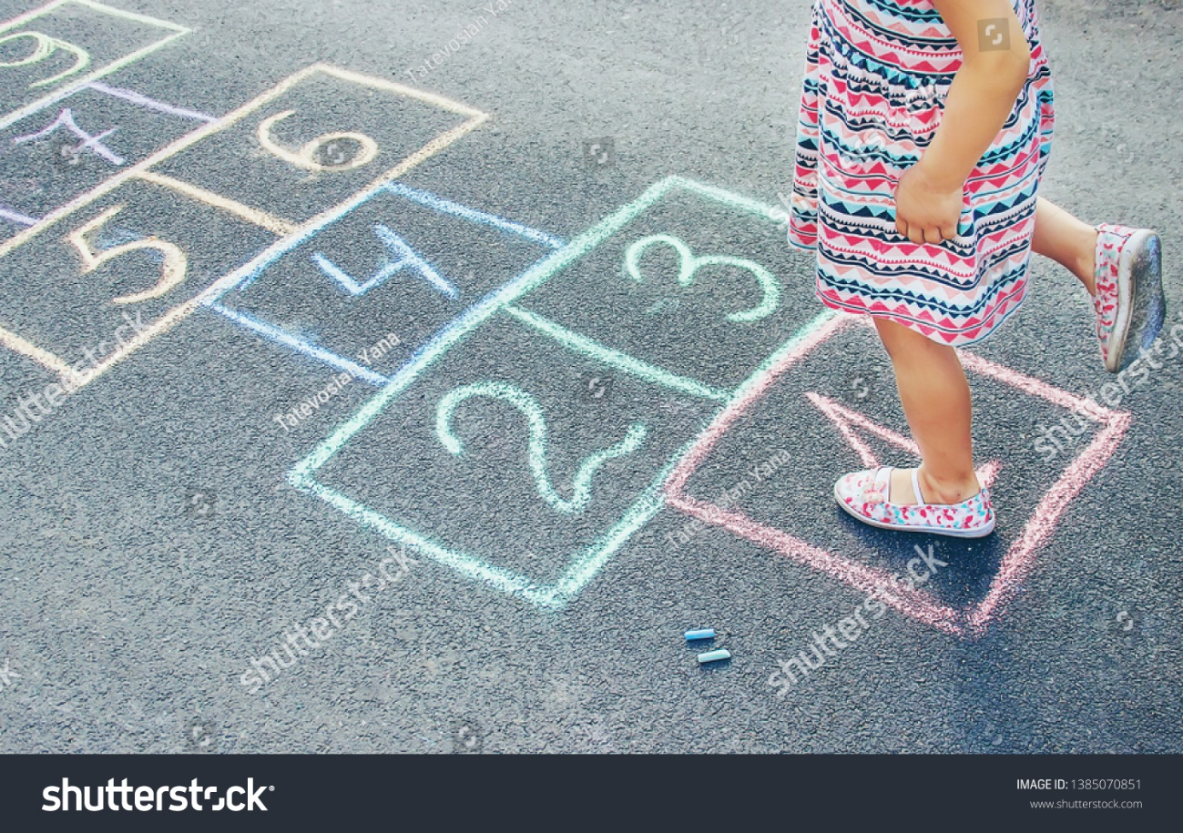

Tatevosian Yana/Shutterstock.com

Criança brincando de amarelinha.

[Abre Box Próxima Aula]

**Para a próxima aula**

* Dispositivo com acesso à internet.
* Folhas de sulfite.
* Caixa de sapato ou saco plástico.

[Fecha Box Próxima Aula]

Aulas 13 e 14

Nessas aulas, os estudantes vão treinar o traçado dos números, a coordenação motora e o registro de quantidades até 10.

Inicie a atividade contando a história “A festa de Rita”. Após a leitura do texto, pergunte aos estudantes que números são importantes no aniversário. Eles podem responder falando, por exemplo, a data do aniversário, o horário da festa, o número do local onde será a festa. Caso demorem para dar respostas, dê um desses exemplos a eles. Depois, realize as atividades das páginas relacionadas ao texto.

Após a realização dessas atividades, leve-os para um espaço amplo e desenhe o traçado dos números de 1 a 10, para que eles possam andar sobre esse traçado.

Na aula seguinte, realize as atividades 3 a 6 e, na sequência, apresente o vídeo “[Mariana conta tudo”](https://ftd.li/s210atv613a01oau015).

Para finalizar, realize o jogo Próximo Número, a seguir:

[Abre Seção]

Jogos e Brincadeiras

Em uma folha de sulfite, escreva os números de 1 a 9. Coloque-os em uma caixa de sapato, ou em um saco plástico e peça a eles que um de cada vez venha até a frente e escolha um dos bilhetes. Solicite ao estudante que diga o número que vem depois ou o número que vem antes daquele sorteado.

Por exemplo, se o número sorteado for o 3, peça para dizer o número que vem depois, o estudante deverá dizer o número 4.

[Fecha Seção]

[Abre Box Próxima Aula]

**Para a próxima aula**

* 10 palitos de sorvete para cada estudante.
* 55 botões ou grãos de feijão para cada estudante.
* 10 sacos plásticos transparentes para cada estudante.
* 10 pregadores para cada estudante.
* 1 pedaço de barbante que seja suficiente para pregar os 10 sacos plásticos de cada estudante.
* Dispositivo com acesso à internet.

[Fecha Box Próxima Aula]

Aulas 15 e 16

Inicie a aula conversando com os estudantes a respeito da utilização dos números para indicar quantidades. Apresente alguns exemplos, como a quantidade de caneta que você tem no seu estojo ou a quantidade de lápis que algum estudante tenha. Caso surjam quantidades maiores que dez unidades, fale para os estudantes que, nesse momento, eles estudarão quantidades entre 1 e 10 e que, posteriormente, serão abordadas quantidades maiores.

Peça eles que separem alguns materiais similares aos sugeridos e observem qual a quantidade que eles têm desse material.

Na sequência, realize as atividades 7, 8 e 9 do conteúdo “Qual tem mais? Qual tem menos?”. Ao finalizar essas atividades, solicite aos estudantes que façam a comparação entre a quantidade de meninos e meninas na sala de aula e, em seguida, respondam à pergunta: “Na sala de aula, há mais meninos ou meninas?”.

Inicie a próxima aula separando os estudantes em trios e entregando 10 palitos de sorvete para cada um, para que eles possam jogar o Jogo do Palito.

[Abre Seção]

Jogos e Brincadeiras

Nesse jogo, dois dos estudantes deverão, sem mostrar para os colegas do trio, escolher uma quantidade de palitos que pode ser 1, 2... ou até os 10 que receberam. O terceiro estudante deverá tentar adivinhar qual dos dois colegas tem mais e qual tem menos palitos ou se têm a mesma quantidade. Quando você disser “já”, os dois estudantes deverão apresentar quantos palitos têm na mão para verificar quem tem a menor e a maior quantidade ou se têm a mesma quantidade de palitos e verificar se o colega acertou.

Esse jogo vai se repetindo até que todos os integrantes do trio tenham a possibilidade de fazer a adivinhação. Se preferir, podem ser feitas outras rodadas do jogo. Vence o estudante que der a maior quantidade de palpites certeiros.

[Fecha Seção]

Proponha aos estudantes a construção de um varal numérico para que possam comparar quantidades e organizar os números em sequências numéricas crescentes ou decrescentes. Para a construção do varal, certifique-se de que cada estudante recebeu material de contagem na quantidade suficiente: pelo menos 55 botões ou grãos de feijão, 10 sacos plásticos transparentes, 10 pregadores e um pedaço de barbante que seja suficiente para pregar os 10 sacos plásticos.

Peça aos estudantes que numerem os sacos plásticos de 1 a 10. Depois, em um, devem ser colocadas a quantidade de botões ou grãos correspondentes. Estique na sala de aula os barbantes como se fossem fios de varal. Em seguida, peça aos estudantes que usem os pregadores para pendurar os sacos plásticos no varal seguindo a ordem crescente: dos sacos que têm menos botões para o que tem mais botões; e decrescente: dos que têm mais botões para o que tem menos botões.

Incentive os estudantes a recitar a sequência formada em cada uma das situações. Depois, questione-os sobre o primeiro e o último número de cada sequência. Ao final, fixe o varal com os sacos plásticos pendurados em ordem crescente na sala de aula, para que os estudantes possam consultá-lo sempre que desejarem.

[Abre Box Lembrete]

Embora os estudantes tenham formado sequências crescentes e decrescentes, neste momento da escolarização não é preciso dar ênfase ao nome que essas sequências recebem, e sim ao modo como elas são formadas. Com o tempo e o uso da linguagem, os estudantes se apropriam desses termos. Para isso, sugerimos que, sempre ao se referir a eles, retome o que significam.

[Fecha Box Lembrete]

Recomende para os estudantes o vídeo [Materiais manipuláveis – contando com fichas](https://ftd.li/s211mat61101oau007).

[Abre Box Próxima Aula]

**Para a próxima aula**

* Uma folha de sulfite para cada estudante constando os nomes de três ou quatro times de futebol do seu estado.
* Uma folha de papel quadriculado para cada estudante constando os nomes de três ou quatro times de futebol do seu estado.

[Fecha Box Próxima Aula]

Aulas 17 e 18

Inicie a atividade conversando com os estudantes sobre as formas que podemos representar as quantidades. Peça a eles que deem exemplos. Os estudantes poderão dizer que uma das formas é mostrar com as mãos, outra é escrevendo o número etc. Após essa conversa inicial, apresente a eles a imagem da atividade 10, seguindo as orientações do livro para a resolução. Essa é uma outra maneira de representar quantidades.

Na sequência, realize a atividade 11. Depois, entregue uma folha para cada estudante e nela escreva os nomes de três ou quatro times de futebol do seu estado; em São Paulo, pode-se inserir: Corinthians, Santos, Palmeiras, São Paulo e a opção outros, para registrar outros times de futebol. Peça aos estudantes que façam uma pesquisa na escola com funcionários, professores e outros estudantes para saber qual o time preferido de cada um. Lembre-se de que cada entrevistado pode escolher somente um time de futebol.

Nessa folha, o estudante deve registar a resposta dos entrevistados, fazendo uma marcação (pode ser um traço) na frente do nome do time.

Ao retornarem para a sala de aula, entregue a folha de papel quadriculado com os nomes dos times de futebol e solicite a cada estudante que pinte os quadrinhos na malha de acordo com a quantidade de torcedor de cada time. Observe o exemplo a seguir:

|  |  |  |  |  |  |  |  |  |  |
| --- | --- | --- | --- | --- | --- | --- | --- | --- | --- |
| Corinthians |  |  |  |  |  |  |  |  |  |
| Santos |  |  |  |  |  |  |  |  |  |
| Palmeiras |  |  |  |  |  |  |  |  |  |
| São Paulo |  |  |  |  |  |  |  |  |  |
| Outros |  |  |  |  |  |  |  |  |  |

Compor crédito xxx

[Abre Box Lembrete]

Se preferir, realize a atividade apenas com os estudantes dentro da sala e troque times de futebol por comida ou brinquedo.

[Fecha Box Lembrete]

Na aula seguinte, retome a questão das quantidades e realize a leitura da parlenda “Lá na casa da vizinha”, apresentando os números que são ditos a cada estrofe. Após a leitura, realize as atividades 1 e 2 e faça uma discussão com o que é solicitado na atividade 3.

Após a discussão anterior, realize as atividades 12 e 13.

[Abre Box Próxima Aula]

**Para a próxima aula**

* Folhas de sulfite.

[Fecha Box Próxima Aula]

Aulas 19 e 20

Inicie a aula explicando aos estudantes que, como vimos nas aulas anteriores, os números podem estar em vários lugares e que existem algumas maneiras de demonstrar a quantidade que eles representam.

Na sequência, relembre que os números também podem ser organizados de diversas formas, dentre elas: 1, 2, 3, 4, 5... 10 e 10, 9, 8, 7, 6... 1 e essas sequências são conhecidas como crescente e decrescente, respectivamente.

Um outro exemplo pode ser feito com a ordem dos nomes que aparecem na lista de presença. Peça aos primeiros cinco estudantes que venham até a frente e os organizem na ordem crescente, como está na lista de presença. Depois, de forma autônoma, peça a esses estudantes que se organizem na forma decrescente de acordo com a ordem em que seus nomes aparecem na lista de presença. Em seguida, realize a atividade 14.

Na aula seguinte, escolha alguns estudantes e proponha uma dinâmica para ver quem consegue contar mais rápido de 1 a 10 e depois de 10 até 1. Reforce novamente a ideia da ordem crescente e decrescente.

Em seguida, proponha a eles um novo desafio em grupo com a atividade da seção **Rachando a cuca**. Depois, realize a atividade 15.

Finalize a aula entregando para cada estudante uma folha de sulfite e pedindo a eles que façam um desenho parecido com o da atividade 15, mas utilizando cores primárias e outros formatos e formas, que podem ser geométricas.

[Abre Box Lembrete]

Esta atividade pode ser trabalhada interdisciplinarmente com a disciplina de Arte.

[Fecha Box Lembrete]

Aulas 21 e 22

Inicie a aula retomando o conteúdo de ordem decrescente e crescente e a forma como se organizam (maior para o menor ou menor para o maior). Verifique se os estudantes compreenderam a sequência numérica proposta. Se necessário, utilize o varal numérico como auxílio.

Na sequência, para finalizar essa aula, realize as atividades 16 e 17. Auxilie os estudantes que apresentam alguma dificuldade. Essas atividades também podem ser realizadas em duplas.

Para iniciar a aula seguinte, leve os estudantes para o pátio ou para a quadra esportiva e explique a eles que deverão formar uma fila, mas que não será uma fila qualquer. A fila deverá ser formada do estudante número 1, de acordo com os nomes da lista de presença, até o último. Depois, peça a eles que façam a fila do último estudante da lista de presença até o estudante número 1. E pergunte qual era a ordem em que estavam na primeira fila: “Ordem crescente ou decrescente?”; “E na segunda?”. Espera-se que os estudantes respondam que a primeira fila estava na ordem crescente, de acordo os nomes da lista de presença, e, na segunda, em ordem decrescente.

Para finalizar, proponha a eles a brincadeira a seguir.

[Abre Seção]

Jogos e Brincadeiras

Para esta brincadeira, antecipadamente, no pátio ou na quadra esportiva, esconda dois papéis para cada número do 1 ao 10. Por exemplo: dois números 10.

Separe os estudantes em dois grupos, conte a eles que você escondeu alguns papéis com números de 1 a 10 e que cada grupo deve encontrar esses papéis com a numeração e colocá-los em ordem crescente e depois decrescente no centro do pátio ou quadra.

[Fecha Seção]

[Abre Box Próxima Aula]

**Para a próxima aula**

* Dispositivo com acesso à internet.

[Fecha Box Próxima Aula]

Aulas 23 e 24

Inicie a aula perguntando para os estudantes se eles lembram que, na última aula, fizeram uma fila com a ordem dos nomes que aparecem na lista de presença, do número 1 ao último e depois do último número até o 1. Faça as seguintes perguntas: “Vocês lembram quem foram os primeiros da fila?”; “E os segundos?”; “Vocês sabem como chamamos aquele que está na posição 3?”; “E na posição 7?”. Depois, apresente para os estudantes a ordenação dos números do primeiro ao décimo e como eles são representados.

Em seguida, mostre aos estudantes algumas imagens de organização em filas, como de animais em fila. Em seguida, pergunte a eles: “Qual é o primeiro animal?”; “E qual é o décimo?”.

S24-1-MAT61-1-02-SD-LIC-002 Recortar a imagem a seguir, excluindo as sombras que estão abaixo, mantendo somente os animais. Excluir também a ovelha e o cavalo, mantendo somente 10 animais no total Imagem disponível em: https://www.shutterstock.com/pt/image-vector/farm-animals-border-silhouette-508926442

Studio Ayutaka/Shutterstock.com

Exemplo de ilustração para abordar a ordenação dos números naturais.

Após a introdução do conteúdo, realize a atividade 18.

Na aula seguinte, inicie retomando o conteúdo e as nomenclaturas utilizadas e divida a turma em cinco grupos, para que decifrem o enigma proposto na seção **Rachando a cuca**.

Finalize com os estudantes com uma conversa e proponha a eles que assistam juntos ao vídeo [“Quintal da Cultura – Números Ordinais”.](http://ftd.li/jf63hs)

Apresente a imagem do convite da atividade 19 e relembre os estudantes, como dito no início do conteúdo, que os números podem indicar quantidade, ordem ou código para a organização de informações, como apresentado no convite. Em seguida, proponha a eles, em duplas, a realização da atividade 19.

[Abre Box Próxima Aula]

**Para a próxima aula**

* Peça aos estudantes que tragam uma calculadora.
* Reserve algumas calculadoras da escola.

[Fecha Box Próxima Aula]

Aulas 25 e 26

Converse com os estudantes a respeito do uso da calculadora como instrumento facilitador de cálculos e verificador de respostas.

Oriente os estudantes a realizar algumas atividades simples com a calculadora: ligar, desligar e digitar números, a fim de que comecem a se familiarizar com ela. Em seguida, peça a eles que conversem sobre como imaginam que a calculadora funciona e se já viram alguma pessoa usando essa ferramenta. Se a resposta for positiva, pergunte: “Por que essa pessoa usava a calculadora?”.

Comente com eles que podemos encontrar calculadoras também nos computadores e celulares. Se possível, mostre a eles esses aplicativos.

S24-1-MAT61-1-02-SD-LIC-003 Calculadora. Recortar o fundo da Imagem disponível em: https://www.shutterstock.com/pt/image-photo/russia-kazan-may-30-2019-close-1472856341

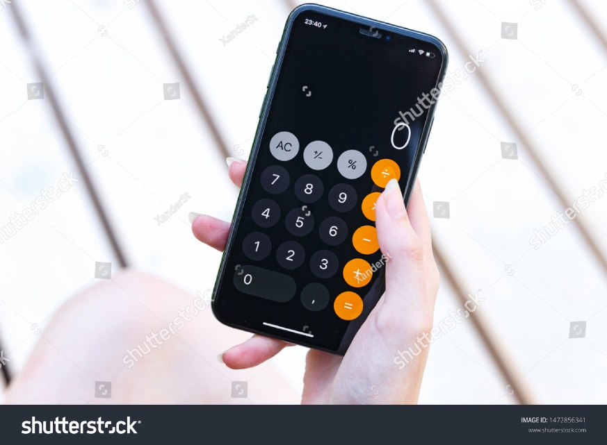

XanderSt/Shutterstock.com

Aplicativo calculadora, presente em celulares.

Como dever de casa, solicite aos estudantes que perguntem para os adultos com os quais convivem para que utilizam a calculadora e tragam as respostas para a próxima aula.

Proponha a eles uma conversa sobre as repostas que trouxeram do dever de casa. Em seguida, explore as situações em que os números aparecem nessas situações, como quantidade, contagem etc.

Faça com os estudantes a leitura da seção Para organizar o pensamento e verifique se eles têm alguma dúvida a respeito do que foi trabalhado ao longo deste capítulo. Questione se conhecem mais alguns exemplos de números que representam ordem, código, quantidade e medida.

É o momento também para aplicar atividades de avaliação que retomem os principais conceitos trabalhados neste primeiro capítulo.